Kajian Konsep Perancangan Rumah Sakit Ibu Dan Anak (RSIA) Kelas B di Kota Palangka Raya

Dennis Sandy Laurentius Situmorang¹
¹Arsitektur, Universitas Palangka Raya, Kampus UPR Tanjung Nyaho Jalan Yos Sudarso, Kota Palangka Raya, Indonesia
e-mail: dennissitumorang@mhs.eng.upr.ac.id¹

How to cite (in APA style):
Situmorang, D.S.L. (2024). Kajian Konsep Perancangan Rumah Sakit Ibu dan Anak (RSIA) Kelas B di Kota Palangka Raya. Undagi : Jurnal Ilmiah Arsitektur Universitas Warmadewa. Volume (Issue), pp.x-xx.

ABSTRACT

Palangka Raya City, as the capital of Central Kalimantan Province, continues to experience an increasing population from year to year. With the increasing birth rate and the increasing population of children, the need for special health facilities for mothers and children is very necessary. Based on data from the Central Statistics Agency (BPS) of Palangka Raya City, it shows a significant increase in cases of Maternal Mortality Rate (MMR) and Infant Mortality Rate (IMR). In 2023, there were 4 cases of MMR and 62 cases of IMR, while in 2022 there were only 2 cases of MMR and 9 cases of IMR. This indicates the need for special attention to maternal and child health services. The Maternal and Child Hospital (RSIA) plays an important role in providing special health services for mothers and children, including care during pregnancy, childbirth, postpartum, and care for newborns and children. This facility is crucial in ensuring patient health and safety. To overcome this problem, a RSIA with a higher classification is needed, namely class B type. This health facility is expected to be able to accommodate all forms of referrals from various districts around Palangka Raya and provide more comprehensive, quality health services, and is supported by a comfortable design for patients, especially for maternal and child health.

Keywords: Health Facilities; Maternal and Child Hospital; Palangka Raya City.

ABSTRAK

Kota Palangka Raya, sebagai ibu kota Provinsi Kalimantan Tengah, terus mengalami peningkatan jumlah penduduk yang semakin meningkat dari tahun ke tahun. Dengan meningkatnya angka kelahiran dan bertambahnya populasi anak-anak, kebutuhan akan fasilitas kesehatan khusus ibu dan anak menjadi sangat diperlukan. Berdasarkan data dari Badan Pusat Statistik (BPS) Kota Palangka Raya, menunjukkan adanya peningkatan signifikan dalam kasus Angka Kematian Ibu (AKI) dan Angka Kematian Bayi (AKB). Pada tahun 2023, tercatat 4 kasus AKI dan 62 kasus AKB, sedangkan pada tahun 2022 jumlahnya hanya 2 kasus AKI dan 9 kasus AKB. Hal ini mengindikasikan perlunya perhatian khusus terhadap layanan kesehatan ibu dan anak. Rumah Sakit Ibu dan Anak (RSIA) berperan penting dalam menyediakan layanan kesehatan khusus untuk ibu dan anak, termasuk perawatan selama kehamilan, persalinan, pascakelahiran, serta perawatan bayi baru lahir dan anak-anak. Fasilitas ini menjadi krusial dalam memastikan kesehatan dan keselamatan pasien. Untuk mengatasi permasalahan ini, diperlukan RSIA dengan klasifikasi lebih tinggi, yakni tipe kelas B. Fasilitas kesehatan ini diharapkan mampu menampung segala bentuk rujukan dari berbagai kabupaten di sekitar provinsi Kalimantan Tengah dan menyediakan layanan kesehatan yang lebih komprehensif, berkualitas, serta didukung desain yang nyaman bagi pasien terutama kesehatan pada ibu dan anak.

Kata kunci: Fasilitas Kesehatan, Rumah Sakit Ibu dan Anak; Kota Palangka Raya.

PENDAHULUAN
Kota Palangka Raya adalah ibu kota Provinsi Kalimantan Tengah, Indonesia, dan merupakan kota dengan luas wilayah terbesar di Indonesia. Berdasarkan Peraturan Daerah Kota Palangka Raya Nomor 1 Tahun 2020 tanggal 22 Maret 2020, luas wilayah Kota Palangka Raya tercatat sebesar 2.853,12 km². Hal ini menjadikan Palangka Raya sebagai salah satu kota dengan wilayah terluas di Indonesia, melampaui banyak kota besar di negara ini. Kota Palangka Raya, sebagai ibu kota Provinsi Kalimantan Tengah, telah mengalami pertumbuhan populasi yang cukup pesat dalam beberapa tahun terakhir. Berdasarkan hasil proyeksi penduduk Indonesia 2020-2050 dari Sensus Penduduk 2020 yang diterbitkan oleh Badan Pusat Statistik (BPS), proyeksi populasi penduduk kota Palangka Raya mencapai 305.797 jiwa pada tahun 2023 (BPS/Kota Palangka Raya Dalam Angka 2024).
Dengan meningkatnya angka kelahiran dan bertambahnya populasi anak-anak, rumah sakit khusus ibu dan anak menjadi sangat diperlukan untuk mengakomodasi permintaan layanan kesehatan yang semakin meningkat, sekaligus memastikan bahwa masyarakat, terutama ibu dan bayi, mendapatkan perawatan yang optimal selama masa kehamilan, persalinan, dan perkembangan awal anak.
Menurut data dari Badan Pusat Statistik (BPS) Kota Palangka Raya melalui Dinas Kesehatan Kota Palangka Raya, pada tahun 2023 tercatat jumlah kasus Angka Kematian Ibu (AKI) berjumlah 4 jiwa dan Angka Kematian Bayi (AKB) berjumlah 62 jiwa, sedangkan pada tahun 2022 jumlah kasus AKI tercatat hanya 2 jiwa dan AKB berjumlah 9 jiwa. Hal ini menunjukkan bahwa terjadi peningkatan yang signifikan terhadap jumlah kasus angka kematian ibu dan bayi. Peningkatan angka kematian ibu dan bayi ini menyoroti tantangan serius yang dihadapi dalam sistem kesehatan di daerah tersebut, sekaligus menegaskan perlunya perhatian lebih dalam upaya peningkatan layanan kesehatan terhadap ibu dan bayi berupa Rumah Sakit Khusus Ibu dan Anak.
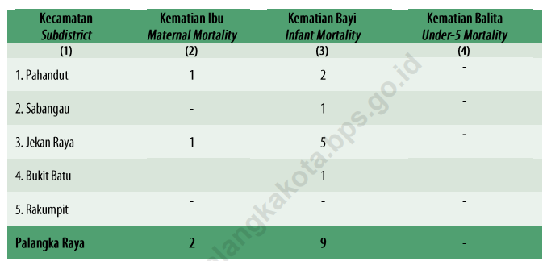
Tabel 1. Perbandingan Data Jumlah Kasus Kematian Ibu, Bayi, dan Balita Tahun 2022 dan Tahun 2023

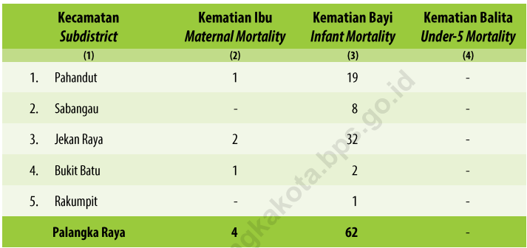

(Sumber: BPS Kota Palangka Raya/Dinas Kesehatan Kota Palangka Raya)
Rumah Sakit Ibu dan Anak (RSIA) merupakan fasilitas kesehatan yang memiliki fokus utama pada perawatan ibu dan anak, menjadikannya tempat yang penting dalam sistem kesehatan, karena berperan penting dalam memastikan kesehatan dan keselamatan selama masa kehamilan, persalinan, dan setelah kelahiran. Sebagai bagian dari sistem kesehatan nasional, RSIA memiliki peran penting dalam menyediakan pelayanan kesehatan yang spesifik, termasuk layanan kehamilan, persalinan, perawatan bayi baru lahir, dan layanan kesehatan anak secara umum.
Berdasarkan data yang diperoleh dari Sistem Informasi Rumah Sakit Kementerian Kesehatan (Sirs Kemkes) dibawah naungan Direktorat Jenderal Pelayanan Kesehatan (Ditjen Yankes), pada saat ini tercatat terdapat 2 jenis Rumah Sakit Khusus Ibu dan Anak yang berada di Kota Palangka Raya, yaitu Rumah Sakit Ibu dan Anak (RSIA) Yasmin Palangka Raya serta Rumah Sakit Ibu dan Anak (RSIA) Bunda Palangka Raya dengan klasifikasi kelas yang sama, yaitu tipe kelas C. Hal ini menandakan, bahwa kota Palangka Raya memiliki fasilitas Kesehatan khusus terhadap ibu dan anak terbilang minim dan belum memiliki klasifikasi tipe klasifikasi kelas yang lebih tinggi dibanding tipe kelas C.
Sebagai Ibu Kota Provinsi Kalimantan Tengah, Kota Palangka Raya mengalami peningkatan pertumbuhan penduduk yang mendorong kebutuhan akan layanan kesehatan yang lebih komprehensif, khususnya bagi ibu dan anak. Kota Palangka Raya juga diharapkan memiliki fasilitas kesehatan dengan klasifikasi lebih tinggi untuk menampung rujukan dari berbagai kabupaten, terutama berupa Rumah Sakit Ibu dan Anak (RSIA). Perancangan RSIA dengan klasifikasi kelas B bertujuan menyediakan layanan kesehatan yang berkualitas dan memenuhi standar, serta didukung dengan desain bangunan yang menunjang kenyamanan pasien terutama bagi ibu dan anak.
METODE PENELITIAN
Dalam penelitian ini penulis menggunakan metode deskriptif analitik. Metode deskriptif analitik merupakan pendekatan penelitian yang bertujuan untuk menggambarkan, menjelaskan, serta menganalisis suatu fenomena atau masalah dengan mengumpulkan data yang relevan dan kemudian menganalisisnya untuk menarik kesimpulan. Penelitian ini bertujuan untuk memberikan gambaran umum tentang fenomena (deskripsi) dan menganalisis lebih lanjut (analisis) untuk menemukan pola atau hubungan tertentu. Metode ini juga sering menggunakan statistik sederhana untuk menjelaskan data sebelum melakukan analisis lebih mendalam.
Sumber data yang digunakan penulis dalam penelitian ini yaitu data sekunder. Data sekunder merupakan data yang sudah dikumpulkan, diolah, atau dipublikasikan oleh pihak lain sebelumnya. Data ini dikumpulkan dari sumber-sumber literatur berupa, buku, artikel, jurnal, database online, situs-situs di internet yang berhubungan dengan kasus yang ingin diselesaikan. Beberapa prosedur pengumpulan dan pengolahan data dalam penelitian yang akan dilakukan melalui kajian literatur berupa tinjauan pustaka (sumber data sekunder) serta kajian analisa studi preseden mengenai Rumah Sakit Ibu dan Anak (RSIA) yang objek presedennya diambil dari internasional/luar negeri yaitu: Shenzen Bao’an District Maternal dan Child Health Hospital (Rumah Sakit Ibu dan Anak Baoan Shenzen) dan Zibo Maternal and Child Health Hospital (Rumah Sakit Ibu dan Anak Zibo) yang dimana kedua rumah sakit ini berada di negara Cina.
HASIL DAN PEMBAHASAN
- Tinjauan Pustaka
  - Pengertian Rumah Sakit
Berdasarkan Peraturan Menteri Kesehatan Nomor 3 Tahun 2020 tentang Klasifikasi Dan Perizinan Rumah Sakit, pada Bab I Pasal 1 Ayat 1 dijelaskan bahwa Rumah Sakit adalah institusi pelayanan kesehatan yang menyelenggarakan pelayanan kesehatan perorangan secara paripurna yang menyediakan pelayanan rawat inap, rawat jalan, dan gawat darurat. Pada Pasal 2 juga dijelaskan bahwa Rumah Sakit dapat didirikan oleh Pemerintah Pusat, Pemerintah Daerah, atau swasta.
  - Dasar Hukum Rumah Sakit
Dasar Hukum mengenai rumah sakit telah diatur berdasarkan Undang- Undang Republik Indonesia dan Peraturan Kementerian Kesehatan Republik Indonesia, sebagaimana yang dimaksud tentang peraturan tersebut adalah sebagai berikut:
a. Undang-Undang Repbulik Indonesia Nomor 44 Tahun 2009 tentang Rumah Sakit.
b. Peraturan Menteri Kesehatan Republik Indonesia Nomor 340/MENKES/PER/111/2010 Tentang Klasifikasi Rumah Sakit.
c. Peraturan Menteri Kesehatan Republik Indonesia Nomor 24 Tahun 2016 Tentang Persyaratan Teknis Bangunan Dan Prasarana Rumah Sakit.
d. Peraturan Menteri Kesehatan Republik Indonesia Nomor 30 Tahun 2019 Tentang Klasifikasi Dan Perizinan Rumah Sakit.
e. Peraturan Menteri Kesehatan Republik Indonesia Nomor 3 Tahun 2020 Tentang Klasifikasi Dan Perizinan Rumah Sakit.
  - Jenis-jenis Pelayanan Rumah Sakit
Menurut Peraturan Menteri Kesehatan Nomor 3 Tahun 2020 tentang Klasifikasi Dan Perizinan Rumah Sakit, pada Bab II Pasal 6 dijelaskan bahwa, berdasarkan jenis pelayanan yang diberikan, Rumah Sakit dikategorikan a. Rumah Sakit umum; dan b. Rumah Sakit Khusus.
a. Rumah Sakit Umum
Menurut Peraturan Menteri Kesehatan Nomor 3 Tahun 2020 tentang Klasifikasi Dan Perizinan Rumah Sakit, pada pasal 7 ayat (1) dijelaskan bahwa Rumah Sakit umum memberikan pelayanan kesehatan pada semua bidang dan jenis penyakit. Pada ayat (2) dijelaskan untuk jenis pelayanan yang diberikan oleh rumah sakit terdiri atas, pelayanan medik dan penunjang medik, pelayanan keperawatan dan kebidinan, serta pelayanan non medik. Sedangkan pada pasal 16 ayat (1) tentang klasifikasi Rumah Sakit Umum terdiri atas, Rumah Sakit Umum dari kelas A hingga Kelas D (Kelas D dan Kelas D pratama).
b. Rumah Sakit Khusus
Menurut Peraturan Menteri Kesehatan Nomor 3 Tahun 2020 tentang Klasifikasi Dan Perizinan Rumah Sakit, Pada pasal 12 ayat (1) dijelaskan bahwa Rumah Sakit khusus merupakan rumah sakit yang memberikan pelayanan utama pada satu bidang atau satu jenis penyakit tertentu berdasarkan disiplin ilmu, golongan umur, organ, jenis penyakit, atau kekhususan lainnya. Pada ayat (2) dijelaskan bahwa Rumah Sakit khusus dapat menyelenggarakan pelayanan lain di luar kekhususannya. Pada ayat (3) juga dijelaskan bahwa Pelayanan lain di luar kekhususannya meliputi pelayanan rawat inap, rawat jalan, dan kegawatdaruratan. Pada pasal 13 ayat (1) dijelaskan bahwa Rumah Sakit khusus terdiri atas Rumah Sakit Khusus: a. ibu dan anak; b. mata; c. gigi dan mulut; d. ginjal; e. jiwa; f. infeksi; g. telinga-hidung-tenggorok kepala leher; h. pari; i. ketergantungan obat; j. bedah; k. otak; l. orthopedi; m. kanker; dan n. jantung dan pembuluh darah.
Berdasarkan pasal 14 ayat (1) dijelaskan bahwa Pelayanan kesehatan yang diberikan oleh Rumah Sakit khusus terdiri atas pelayanan medik dan penunjang medik, pelayanan keperawatan dan kebidinan, serta pelayanan non medik. Sedangkan pada pasal 18 tentang klasifikasi Rumah Sakit Khusus terdiri atas, Rumah Sakit Kmum dari kelas A hingga Kelas C.
Sementara itu, pada pasal 19 ayat (1) dijelaskan bahwa Rumah Sakit khusus kelas A merupakan Rumah Sakit khusus yang memiliki jumlah tempat tidur paling sedikit 100 (seratus) buah. Pada ayat (2) dijelaskan bahwa Rumah Sakit khusus kelas B merupakan Rumah Sakit khusus yang memiliki jumlah tempat tidur paling sedikit 75 (tujuh puluh lima) buah. Dan pada ayat (3) dijelaskan bahwa Rumah Sakit khusus kelas C merupakan Rumah Sakit khusus yang memiliki jumlah tempat tidur paling sedikit 25 (dua puluh lima) buah.
C. Rumah Sakit Khusus Ibu dan Anak
1. Pengertian Rumah Sakit Ibu dan Anak
Berdasarkan Peraturan Menteri Kesehatan Republik Indonesia Nomor 3 Tahun 2020 tentang Klasifikasi dan Perizinan Rumah Sakit, Rumah Sakit Ibu dan Anak termasuk dalam kategori Rumah Sakit Khusus yang memberikan pelayanan kesehatan bagi ibu dan anak. Rumah sakit ini menyediakan layanan dan fasilitas yang dirancang khusus untuk memenuhi kebutuhan kesehatan ibu hamil, ibu melahirkan, serta bayi, balita, anak-anak, dan remaja.
- Tugas dan Fungsi Rumah Sakit Ibu dan Anak
Berdasarkan situs resmi dari Pemerintah Provinsi Aceh, Rumah Sakit Ibu dan Anak (RSIA) mempunyai tugas melaksanakan upaya kesehatan dengan mengutamakan upaya pencegahan, penyembuhan, rehabilitasi secara serasi dan terpadu bidang kesehatan ibu dan anak. Untuk melaksanakan tugas sebagaimana dimaksud dalam RSIA mempunyai fungsi, sebagai berikut:
a. Pelaksanaan urusan ketatausahaan dan rumah tangga Rumah Sakit Ibu dan Anak.
b. Penyusunan program kerja tahunan, jangka menengah danjangka panjang.
c. Penyelenggaraan pelayanan medis dan penunjang medis.
d. Penyelenggaraan pelayanan dan asuhan kebidanan serta keperawatan ibu dan anak.
e. Penyelengaraan rehabilitasi medis, pencegahan dan peningkatan derajat kesehatan.
f. Penyelenggaraan kompentensi tenaga kesehatan di bidang kesehatan ibu dan anak.
g. Penyelenggaraan pelayanan rujukan.
h. Penyelenggaraan penelitian dan pengembangan.
i. Penyelenggaraan administrasi umum dan keuangan.
j. Pelaksanaan koordinasi dengan instansi dan/atau lembaga terkait lainnya di bidang pelayanan kesehatan ibu dan anak.
- Kriteria Klasifikasi Rumah Sakit Ibu dan Anak
Berdasarkan Peraturan Menteri Kesehatan Republik Indonesia Nomor 3 Tahun 2020 tentang Klasifikasi dan Perizinan Rumah Sakit, kriteria klasifikasi pada Rumah Sakit Ibu dan Anak adalah sebagai berikut:
- Jenis Pelayanan
Jenis pelayanan yang terdapat pada Rumah Sakit Khusus Ibu dan Anak adalah sebagai berikut:
- Pelayanan medik dan penunjang medik
- Pelayanan medik spesialis sesusai kekhususan.
- Pelayanan medik subspesialis sesusai kekhususan.
- Pelayanan medik spesialis lain.
- Pelayanan medik subspesialis lain.
- Pelayanan medik umum.
- Pelayanan Keperawatan dan kebidanan
- Pelayanan keperawatan
- Pelayanan kebidanan
- Pelayanan nonmedik
- Farmasi
- Rekam medik
- Psikologi
- CSSD
- Pengolahan makanan/gizi
- Pelayanan darah
- Laundry/binatu
- Pemeliharaan sarana prasarana dan alat kesehatan
- Informasi dan komunikasi
- Pemulsaraan jenazah
- Sumber Daya Manusia
Jenis sumber daya manusia yang terdapat pada Rumah Sakit Khusus Ibu dan Anak adalah sebagai berikut:
- Tenaga medis
- Dokter spesialis sesuai kekhususannya
- Obstetri dan ginekologi
- Anak
- Dokter subspesialis dan/atau spesialis dengan kualifikasi tambahan sesuai kekhususannya
- Obstetri dan ginekologi
- Anak
- Dokter spesialis lain
- Dokter subspesialis lain dan/atau spesialis dengan kualifikasi tambahan
- Dokter
- Dokter gigi
- Tenaga Keperawatan dan Kebidanan
- Perawat
- Bidan
- Tenaga Kefarmasian
- Apoteker
- Tenaga teknis kefarmasian
- Tenaga kesehatan lainnya
- Tenaga keteknisian medik
- Perekam medis dan informasi kesehatan
- Teknisi pelayanan darah
- Tenaga keterapian fisik fisioterapis
- Tenaga gizi
- Tenaga teknik biomedik
- Rediografer
- Ahli teknologi laboratorium medik (anlisis/biologi)
- Tenaga psikologi klinis
- Tenaga kesehatan lainnya yang diperlukan (sesuai kebutuhan)
- Tenaga non kesehatan
- Bangunan dan Prasarana
Jenis bangunan dan prasarana yang terdapat pada Rumah Sakit Khusus Ibu dan Anak adalah sebagai berikut:
- Ruang rawat jalan.
- Ruang rawat inap.
- Ruang rawat inap neonatus.
- Ruang rawat inap anak dan remaja.
- Ruang rawat inap ibu.
- Ruang gawat darurat.
- Ruang perawatan intensif.
- NICU
- PICU
- ICU
- HCU
- Ruang bersalin.
- Ruang observasi.
- Ruang partus.
- Ruang isolasi.
- Ruang farmasi.
- Ruang operasi.
- Ruang CSSD.
- Ruang laboratorium.
- Ruang bank darah.
- Ruang radiologi.
- Ruang rehabilitasi medik.
- Ruang dapur.
- Ruang laundry.
- Kamar jenazah.
- Ruang pemeliharaan sarana-prasarana dan alat kesehatan RS (PSRS).
- Ruang kantor dan administrasi.
- Ruang penanggulangan kebakaran.
- Ruang pengelolaan gas medik.
- Ambulans.
- Ruang pengelolaan air bersih limbah dan sanitasi.
- Fasilitas Perawatan Umum
Adapun Fasilitas Perawatan Umum dari Rumah Sakit Ibu dan Anak (RSIA) sesuai Permenkes Nomor 3 Tahun 2020, sebagai berikut:
- Instalasi Gawat Darurat (IGD) 24 Jam.
- Instalasi Rawat Inap (IRI).
- Instalasi Rawat Jalan (IRJ).
- Instalasi Perawatan Intensif (ICU).
- Instalasi Kebidanan dan Penyakit Kandungan (Obstetri dan Ginekologi).
- Instalasi Rehabilitasi Medik (IRM).
- Fasilitas Perawatan Khusus
Adapun Fasilitas Perawatan Khusus dari Rumah Sakit Ibu dan Anak, sebagai berikut:
- Poliklinik Anak
- Poliklinik Sub Tumbuh Kembang Anak
- Poliklinik Paru dan Penyakit Dalam
- Poliklinik Imunisasi
- Poliklinik Keluarga Berencana (KB)
- Poliklinik Gigi dan Mulut
- Poliklinik Umum
- Poliklinik Bedah Anak
- Poliklinik Mata
- Poliklinik Kulit dan Kelamin
- Poliklinik Bedah Umum
- Poliklinik Konsultasi Gizi
- Poliklinik Telinga, Hidung, dan Tenggorokan (THT)
- Poliklinik Saraf

- Analisa Studi Preseden
  - Shenzen Bao’an District Maternal and Child Health Hospital
- Lokasi dan Gambaran Umum
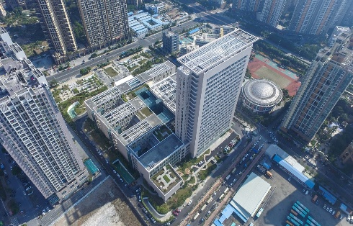
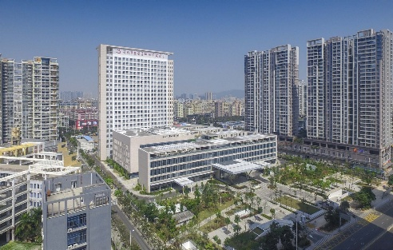

Gambar 1
Perspektif Shenzhen Bao’an District Maternal and Child Health Hospital
(sumber: archdaily)
- Alamat: Tiongkok, Guang Dong Sheng, Shen Zhen Shi, Bao An Qu, 裕安二路21号 邮政编码: 518133
- Telepon: +86 755 2780 3309
- Deskripsi Bangunan
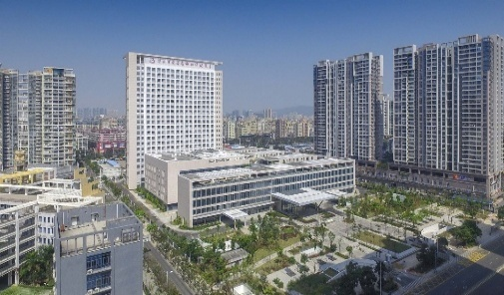
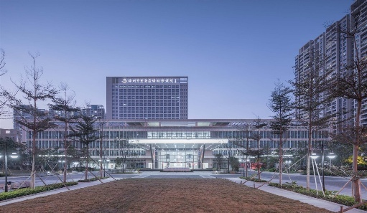

Gambar 2
Shenzhen Bao’an District Maternal and Child Health Hospital
(sumber: archdaily)
- Architects: CAPOL INTERNATIONAL & ASSOCIATES GROUP
- Project Design: 2015
- Project Completion: 2019
- Site Area: 29.803,9 m²
- Gross Floor Area: 99.486
- Engineering: Shenzhen Capol International & Associates
- Landscape: Shenzhen Huacheng Garden Landscape Co.Ltd
Rumah Sakit Wanita dan Anak Baoan Shenzhen (BWCH) adalah rumah sakit khusus tersier Kelas A yang berkomitmen untuk memberikan perawatan klinis dan kesehatan mutakhir, penelitian ilmiah inovatif, dan pendidikan kedokteran yang ketat. Saat ini, BWCH berlokasi di pusat kota Baoan (Qianhai), dengan total luas konstruksi 100.000 meter persegi, dan 830 tempat tidur. Di bawah bimbingan semangat “kebajikan, terampil, berdedikasi, dan profesional”, BWCH menekankan kombinasi perawatan klinis dan kesehatan untuk memberikan layanan kepada publik. BWCH memiliki lebih dari 1600 karyawan, termasuk 282 profesional senior, 54 karyawan bergelar doktor, 335 karyawan bergelar master, 31 supervisor berkualifikasi untuk mahasiswa pascasarjana BWCH memiliki lebih dari 30 departemen teknologi klinis dan medis, meliputi PICU, MICU, NICU, Ginekologi, Obstetri, Pediatri, Neonatologi, Diagnosis Prenatal, Kesehatan Reproduksi, Pediatri Umum, Patologi, Radiologi, dll.
- Fasilitas Bangunan
Berdasarkan Situs Resmi dari Shenzen BWCH, berikut beberapa fasilitas yang tersedia pada Shenzhen Bao’an District Maternal and Child Health Hospital:
- Departemen Utama, yang terdiri dari Rawat Jalan, Rawat Inap
- Pusat Layanan Khusus yang terdiri dari Kebidanan dan Neonatologi, Ginekologi dan Genetika Reproduksi, Obsteti dan Pediatri
- Pusat Diagnosis Prenatal.
- Bagian eugenika pra-kehamilan (pranikah) dan bagian pemeriksaan fisik.
- Bedah Anak.
- Departemen Petumbuhan dan Perkembangan.
- Pediatri Perilaku Perkembangan.
- Departemen Kesehatan Anak.
- Oftalmologi.
- Otolaringologi.
- Departemen Kesehatan Reproduksi.
- Bedah Payudara dan Tiroid.
- Departemen Perawatan Kesehatan Pascapersalinan.
- Departemen Pengobatan Tradisional Cina.
- Kedokteran Gigi.
- Dermatologi dan Tata Rias.
- Penyakit dalam dewasa.
- Departemen Anestesi dan Bedah.
- Departemen Kedokteran USG.
- Departemen Laboratorium.
- Radiologi.
- Departemen Farmasi.
- Departemen Patologi.
- Laboratorium Pusat.

  - Zibo Maternal and Child Health Hospital
- Lokasi dan Gambaran Umum
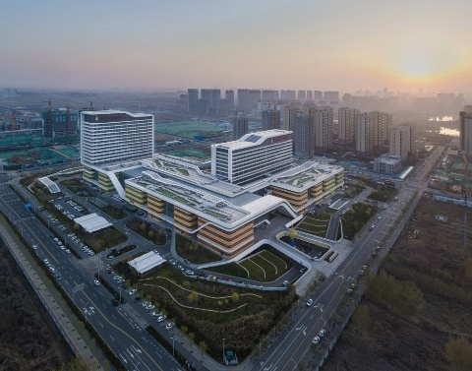
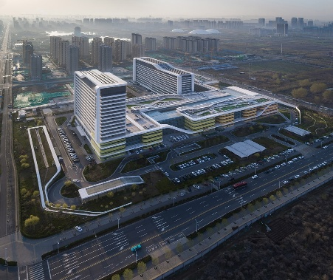

Gambar 3
Zibo Maternal and Child Health Hospital
(sumber: https://www.gooood.cn/)

- Alamat: 11 Xingyuan E Rd, Zhangdian District, Zibo, Shandong, Tiongkok, 255021
- Website: http://www.fybjsd.com/index.html
- Deskripsi Bangunan
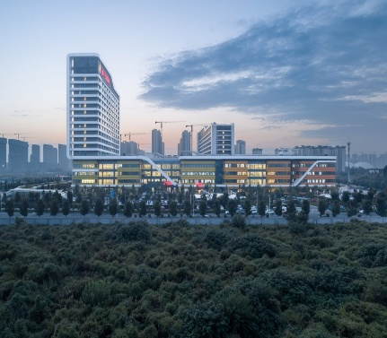
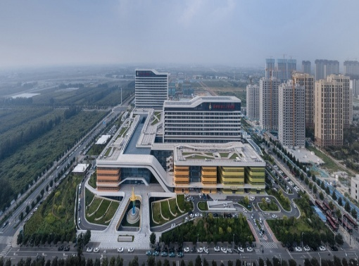

Gambar 4
Zibo Maternal and Child Health Hospital
(sumber: https://www.gooood.cn/)
- Design Company: DPALL
- Project Design: 2015
- Project Completion: 2019
- Project Area: 178.000 m²
- Project Name: Zibo Maternal and Child Health Hospital
- Design Team: Deng Linshuang Wang Zhiyao, Deng Yinhui, Qin Yi, Xu Peng, Ding Tao, Tang Zhengde Xia Weiping,Ju jin,Guo Xinyi.
Berdasarkan situs resmi dari Zibo Maternal and Child Health Hospital, Rumah Sakit Kesehatan Ibu dan Anak Zibo (Rumah Sakit Rakyat Ketiga Zibo/Rumah Sakit Wanita dan Anak Zibo) berlokasi di Shandong Zibo, didirikan pada tahun 1962. Rumah sakit ini merupakan rumah sakit kesehatan ibu dan anak Kelas 3-A yang memadukan perawatan medis, pendidikan, penelitian ilmiah, pencegahan, dan rehabilitasi. Rumah sakit ini memiliki 2 kampus. Kampus Barat berada di sebelah barat Zhangdian, No.66 Tianjin Road, meliputi area seluas 183.100 meter persegi. Kampus Timur berada di tengah Zhangdian, No.11 Xingyuan East Road, meliputi area seluas 41.000 meter persegi. Volume rawat jalan tahunan rumah sakit ini lebih dari 1,1 juta. 37.000 pasien dipulangkan dari rumah sakit. Jumlah kelahiran tertinggi per tahun hampir 10.000. Jumlah operasi mencapai 23.000 kasus. Rumah sakit ini memiliki 1.100 tempat tidur, 1.616 karyawan, termasuk 246 orang dengan jabatan deputi senior atau lebih tinggi, 299 magister dan dokter medis. Ada 2 ahli muda dan setengah baya di Zibo, 4 dokter terkenal di Zibo, 2 praktisi pengobatan Tiongkok muda yang terkenal, 3 ahli utama, dan 6 talenta inovatif muda dan setengah baya terkemuka di bidang medis di Zibo.
- Fasilitas Bangunan
Berdasarkan Situs Resmi dari Zibo Maternal and Child Health Hospital, berikut beberapa fasilitas yang tersedia pada Rumah Sakit Kesehatan Ibu dan Anak Zibo:
- Departemen Klinis, yang terdiri atas:
- Kebidanan
- Ginekologi
- Pediatri
- Neonatologi
- Bedah
- Penyakit Dalam
- Departemen Gawat Darurat
- Onkologi
- Departemen Kedokteran Perawatan Kritis
- Departemen Psikologi
- Departemen Kecantikan Medis
- Departemen Bedah dan Anestesi
- Pusat Diagnosis Prenatal
- Klinik penyakit metabolic genetic neonatal
- Pusat Pengobatan Reproduksi
- Pusat Mata
- Otolaringologi-Bedah Kepala dan Leher
- Departemen Sakit
- Kedokteran Gigi
- Dermatologi
- Departemen Pengobatan Tradisional Cina (Ortopedi dan Traumatologi)
- Departemen Kedokteran Rehabilitasi
- Departemen Kesehatan, yang terdiri atas:
- Pusat Rehabilitasi Pasca Melahirkan
- Departemen Kesehatan Wanita
- Pusat Rehabilitasi Kesehatan Anak
- Pusat Peristirahatan Pasca Melahirkan
- Klinik Pijat Kaki yang Komprehensif untuk anak-anak
- Departemen Teknologi Medis, yang terdiri atas:
- Genetika Medis
- Departemen Laboratorium
- Departemen USG
- Departemen Pencitraan
- Departemen Patologi
- Departemen Pemeriksaan Fungsional
- Pusat Intervensi
- Departemen Transfusi
- Pusat Endoskopi
- Ruang Persediaan Desinfeksi
- Pusat Pengobatan Reproduksi
- Pusat Diagnosis Prenatal
- Fasilitas Pendukung

- Pembahasan Kajian Literatur (Tinjauan Pustaka dengan Kajian Preseden (Analisa Studi Preseden))
Pembahasan umum mengenai Rumah Sakit Ibu dan Anak (RSIA) terhadap Kajian Literatur dan Kajian Preseden memiliki sebuah perbandingan terutama pada jenis klasifikasi akan Rumah Sakit Ibu dan Anak. Pada kajian literatur (tinjauan pustaka) memuat tentang pembahasan secara umum mengenai jenis rumah sakit ibu dan anak dengan acuan standarisasi bertaraf nasional yang sesuai dengan Permenkes Nomor 3 Tahun 2020, serta pembahasan umum mengenai rumah sakit ibu dan anak dengan klasifikasi tipe kelas B. Sementara itu, pada kajian preseden (analisa studi preseden) memuat tentang pembahasan secara umum mengenai perbandingan 2 jenis rumah sakit ibu dan anak dengan acuan standarisasi bertaraf internasional (Maternal and Child Hospital), serta pembahasan umum mengenai rumah sakit ibu dan anak dengan klasifikasi tipe kelas A.
Hasil dari perbandingan mengenai kajian literatur (Tinjauan Pustaka) dengan kajian preseden (Analisa Studi Preseden) adalah perbandingan yang berbeda dari segi klasifikasi dan acuan standarisasi perancangan Rumah Sakit Ibu dan Anak (RSIA). Dari hasil perbandingan yang berbeda ini dapat ditarik sebuah kesimpulan yaitu, hasil dari kajian preseden berupa analisa studi preseden terhadap rumah sakit ibu dan anak berstandar internasional dengan tipe kelas A dapat dijadikan sebuah pertimbangan untuk merancang Rumah Sakit Ibu dan Anak Kelas B berstandar Internasional dengan acuan standar dari kajian literatur yang sudah ada, seperti fasilitas perawatan umum yang terdapat pada kajian preseden dan kajian literatur dapat dipertahankan berupa Instalasi Gawat Darurat (IGD), Instalasi Rawat Inap (IRI), Instalasi Rawat Jalan (IRJ), Instalasi Perawatan Intensif (ICU), Instalasi Kebidanan dan Penyakit Kandungan (Obstetri dan Ginekologi), serta Instalasi Rehailitasi Medik (IRM). Selain dari fasilitas perawatan umum, terdapat juga fasilitas perawatan khusus yang terdapat pada instalasi rawat jalan terhadap kajian preseden yang belum terdapat pada kajian literatur. Dari kekurangan jumlah fasilitas perawatan khusus yang terdapat pada kajian literatur, dapat menjadi pertimbangan dalam menentukan jumlah fasilitas perawatan khusus yang memungkinkan perlu diadakan atau memiliki fasilitas seperti yang tertera pada kajian preseden. Adapun fasilitas perawatan khusus tersebut sebagai berikut: Poliklinik Psikologi, Poliklinik penyakit Metabolic Genetic Neonatal, Poliklinik Perawatan Kesehatan Pascapersalinan, Poliklinik Kesehatan Reproduksi, Poliklinik Patalogi, Poliklinik Oftalmologi.
Dari hasil perbandingan ini, dapat menjadi sebuah pertimbangan untuk kedepannya dalam suatu perancangan Rumah Sakit Ibu dan Anak Kelas B di Kota Palangka Raya bertaraf Internasional yang tetap memperhatikan acuan standarisasi terhadap peraturan yang berlaku mengenai Rumah Sakit Ibu dan Anak.
SIMPULAN
Dari berbagai permasalahan yang telah dibahas, dapat ditarik sebuah kesimpulan yaitu untuk mendukung upaya peningkatan layanan kesehatan terhadap ibu dan bayi di Kota Palangka Raya diperlukan perancangan Rumah Sakit Khusus berupa Rumah Sakit Ibu dan Anak (RSIA) dengan klasifikasi kelas yang lebih tinggi dibandingkan RSIA Yasmin dan RSIA Bunda (klasifikasi tipe kelas C), yaitu klasifikasi tipe kelas B.
Sebagai Ibu Kota Provinsi Kalimantan Tengah, Kota Palangka Raya memiliki laju pertumbuhan penduduk yang semakin meningkat dari tahun ke tahun, yang menyebabkan kebutuhan akan layanan kesehatan yang lebih komprehensif terutama bagi kesehatan ibu dan anak. Selain daripada itu, Kota Palangka Raya juga merupakan pusat kota yang diharapkan mampu untuk menghadirkan suatu fasilitas kesehatan khusus dengan klasifikasi yang lebih tinggi, dengan tujuan dapat menampung segala rujukan dari rumah sakit berbagai Kabupaten tertutama layanan kesehatan khusus berupa Rumah Sakit Ibu dan Anak (RSIA). Tujuan dari perancangan ini adalah untuk menciptakan suatu pelayanan kesehatan berupa rumah sakit khusus yaitu Rumah Sakit Ibu dan Anak (RSIA) dengan klasifikasi tipe kelas B yang diharapkan dapat memberikan kualitas pelayanan kesehatan terhadap ibu dan anak yang lebih komprehensif, berupa fasilitas layanan kesehatan yang dapat memenuhi standar perancangan rumah sakit khusus tipe kelas B, kemampuan pelayanan medik, serta teknis sarana prasarana bangunan berupa aspek desain bangunan yang berkualitas untuk menunjang kenyamanan pasien terutama bagi kesehatan terhadap ibu dan anak.
DAFTAR PUSTAKA
BPS Kota Palangka Raya 2022. Kota Palangka Raya Dalam Angka 2023
BPS Kota Palangka Raya 2023. Kota Palangka Raya Dalam Angka 2024
Peraturan Presiden RI. 2009. Undang-Undang No. 44 Tahun 2009 Tentang Rumah Sakit. pp. 1–65
Kemenkes RI. 2010. PERATURAN MENTERI KESEHATAN REPUBLIK INDONESIA NOMOR 340/MENKES/PER/III/2010. pp. 1–116
Kemenkes RI. 2012. Pedoman-Pedoman Teknis Di Bidang Bangunan Dan Sarana Rumah Sakit. pp. 1-809
Kemenkes RI. 2014, Pedoman Teknis Bangunan Rumah Sakit Ruang Kebidanan Dan Ruang Neonatus. pp. 1-44
Kemenkes RI. 2016. Peraturan Menteri Kesehatan Republik Indonesia Nomor 24 Tahun 2016 Tentang Persyaratan Teknis Bangunan Dan Prasarana Rumah Sakit. pp. 1–211
Kemenkes RI. 2020. Peraturan Menteri Kesehatan No 3 Tahun 2020 Tentang Klasifikasi Dan Perizinan Rumah Sakit. pp. 1–80
Website RSIA Provinsi Aceh: https://rsia.acehprov.go.id/halaman/tugas-dan-fungsi
Website Archdaily (Shenzen Baon Women and Children Health Hospital): https://www.archdaily.com/944794/shenzhen-baoan-district-maternal-and-child-health-hospital-capol
Website Shenzen Baoan Women and Children Health Hospital (Fasilitas): https://www.bawjxt.net/baqfybjy/ylts/ksjs/.
Website Zibo Maternal and Child Health Hospital: http://www.fybjsd.com/english/index.html.
Website Zibo Maternal and Child Health Hospital (Fasilitas): http://www.fybjsd.com/department.html

